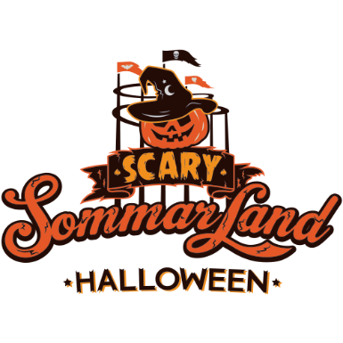

Pressmeddelande 2019-09-26

**SPÖKTÅGET - NY HALLOWEENATTRAKTION PÅ SCARY SOMMARLAND**

**Den 26 oktober förvandlas Skara Sommarland till Halloweenupplevelsen Scary Sommarland. Utöver alla vanliga tivoliattraktioner som är öppna, lanseras också två speciella Halloweenattraktioner. Idag kan vi avslöja den första Halloweenattraktionen – Spöktåget! Spökkonduktören Boo har tagit över Sommarlandståget och gör allt han kan för att ta med tåget och alla passagerare tillbaka till Spökriket.**

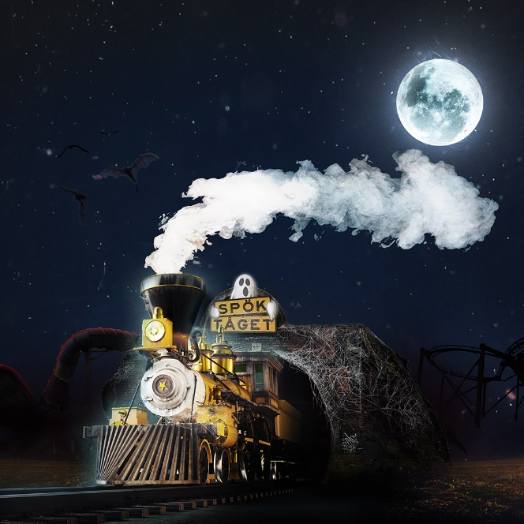Den 26 oktober slår Skara Sommarland upp portarna till ett Halloweenfirande för första gången, då parken även tillfälligt byter namn till passande ”Scary Sommarland”. Hela tivoliområdet med dess attraktioner håller öppet och parken kommer att tematiseras i Halloweens tecken, där besökarna också kommer att bjudas på två specialanpassade Halloweenattraktioner. Idag avslöjar vi den första – Spöktåget!

*I en kuslig tid för länge, länge sedan manövrerade Spökkonduktören Boo ett spöktåg mellan människovärlden och Spökriket. Under en oväntad, ryslig höststorm kastades Boo av från sitt spöktåg och har sedan dess varit fast i människovärlden. Boo har sedan dess gjort allt för att få tag på ett nytt tåg så att han kan återvända till Spökriket. Ju fler år som passerat, desto rysligare och galnare har Boo blivit i sin kamp att hitta ett tåg. Nu har han tagit sikte på Sommarlandståget som det perfekta färdmedlet för att återvända till Spökriket. Kommer han att lyckas och vad händer i så fall med tågets alla passagerare …?*

Spöktåget är en Halloweenattraktion för hela familjen utan längdgränser eller åldersrekommendationer, där det klassiska Sommarlandståget blivit intaget av en spökkonduktör. Attraktionen innefattar både en tågtur och en teaterföreställning och har premiär när Scary Sommarland öppnar den 26 oktober. Vilken som blir den andra Halloweenattraktionen kommer vi avslöja i början av oktober.

Scary Sommarland är öppet den 26-27 oktober samt 30 oktober-3 november kl. 11-18 och biljettförsäljningen är redan igång, där man får ett rabatterat pris om man bokar sina biljetter online på [www.sommarland.se](http://www.sommarland.se)

För mer information kontakta Rickard Bender, [rickard.bender@sommarland.se](mailto:rickard.bender@sommarland.se) eller 010-708 80 19. För pressbilder besök vår Bildbank på <http://bilder.parksandresorts.com>

**FAKTA SCARY SOMMARLAND**

**Öppettider**26 oktober-27 oktober kl. 11-18.  
30 oktober-3 november kl. 11-18.  
  
**Attraktioner**  
Om vädret tillåter är alla attraktioner i tivolidelen igång förutom Newton och Radiobilarna. Attraktionerna utanför tivolidelen samt Vattenparken är stängda.

**Halloweenattraktioner  
Spöktåget** – Spökkonduktören Boo har tagit över Sommarlandståget och gör allt han kan för att ta med tåget och alla passagerare tillbaka till Spökriket. **Ytterligare en speciell Halloweenattraktion** – avslöjas i början av oktober. **Häxans Stig** –Lös uppgiften, ta dig över bron och få en belöning av häxan själv. **Labyrinten** –Det är lätt att hitta in men hittar du ut?

**Parkunderhållning**  
**Sagostund** på fikatorget varje dag.  
**Träffa alla våra Halloweenväsen** som drar runt fritt på området.  
 **Matupplevelser  
Pumpkin & Pancakes** – här serveras rykande varm pumpasoppa och läckra pannkakor.  
**Tivolikiosken** – här serveras varmkorv.  
**Reef Burger** – hamburgare, vegoburgare och halloumiburgare  
  
**Pris  
Entré vuxen** (från 13 år) – 269 kr  
**Entré vuxen onlinepris** (från 13 år) – 249 kr (säljes endast i webbshopen)  
**Entré barn** (3-12 år) – 249 kr  
**Entré barn onlinepris** (3-12 år) – 229 kr (säljes endast i webbshopen)  
Innehavare av Skara Sommarlands årskort har 20 % rabatt på entrén.  
  
**Boende på campingen  
Husbil/Husvagn** – 349 kr per natt (entré till Scary Sommarland ingår ej i boendepriset)